**批准发票**

**一．说明**

    本操作的事物码是VF02，它的功能有以下几个方面：1．修改VF01生成的发票凭证内容；2．批准发票凭证并生成会计凭证。除此它还能检查记帐的总帐科目是否正确。操作后将产生会计凭证。

    此项操作需要但不限于以下条件：

    1．付款客户维护了相关公司代码视图，并且设定统驭科目，参见《[客户主数据_公司代码视图](http://blog.sina.com.cn/s/blog_4e997c670100ejnd.html)》；

    2．收入科目设定正确，参见《[设定销售收入科目](http://blog.sina.com.cn/s/blog_4e997c670100eia0.html)》；

    3．销项税科目设定正确，参见《[定义销售购置税科目](http://blog.sina.com.cn/s/blog_4e997c670100e4ny.html)》。

    如果批准的是一般发票，生成的会计凭证：借客户统驭科目，贷收入及销项税款。如果批准的是贷项凭证，则会计凭证的借、贷方翻转。

    此项操作后SD销售业务完成，进入FI应付帐款的业务范围。

**二．操作凭证说明**

    本操作的对象是一个发票凭证，此凭证尚未生成会计凭证。

**三．操作**

    在前台输入事物码VF02，进入图1界面。

[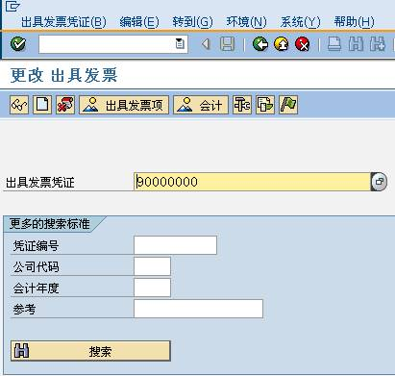](http://photo.blog.sina.com.cn/showpic.html#blogid=4e997c670100ezdu&url=http://s7.sinaimg.cn/orignal/4e997c67t7297c95ccf96&690)

图1 更改出具发票初始界面

    图1是更改发票初始界面，在此输入发票凭证号，如果需要修改则按回车键进入发票修改的维护界面，此界面与《出具发票_标准型》界面相似，此处不再描述。重点是描述收入总帐科目是否设置正确，在界面中点击查看收入按钮（[批准发票](http://photo.blog.sina.com.cn/showpic.html#blogid=4e997c670100ezdu&url=http://s9.sinaimg.cn/orignal/4e997c67t7297ccebc238&690)）进入图2界面。

[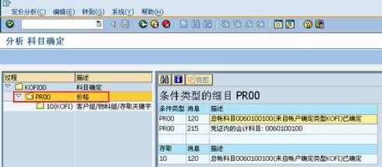](http://photo.blog.sina.com.cn/showpic.html#blogid=4e997c670100ezdu&url=http://s8.sinaimg.cn/orignal/4e997c67t7297c9e54117&690)

图2 科目确定界面（PR00项）

    图2是科目确定界面，左边显示条件中需要设定总帐科目的条目，界面中可以看到价格(PR00)需要设定科目，点击此条目右边则显示确定的科目是0060100100。如果想查找价格（PR00）的科目确定的具体过程，则点击PR00下的存取细目，如图3所示。

[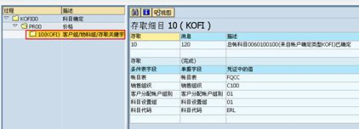](http://photo.blog.sina.com.cn/showpic.html#blogid=4e997c670100ezdu&url=http://s1.sinaimg.cn/orignal/4e997c67t71dbfaa4a180&690)

图3 科目确定界面（PR00项10子项）

    图3显示了存取细目 10（KOFI）的细节，右边窗口显示了帐目表、销售组织、客户分配帐户组别、科目设置组、科目代码等值，这些值的组合在后台配置了总帐科目600100100（参见《[设定销售收入科目](http://blog.sina.com.cn/s/blog_4e997c670100eia0.html)》）。如果在图2或图3中未发现确定的总帐科目，则批准操作将无法完成。

    查看完成后按返回键（[批准发票](http://photo.blog.sina.com.cn/showpic.html#blogid=4e997c670100ezdu&url=http://s5.sinaimg.cn/orignal/4e997c67t6bbe4cdfd3e4&690)）回到图1界面，点击批准按钮（[批准发票](http://photo.blog.sina.com.cn/showpic.html#blogid=4e997c670100ezdu&url=http://s12.sinaimg.cn/orignal/4e997c67t7297cf04adab&690)），底部状态栏显示保存成功（[批准发票](http://photo.blog.sina.com.cn/showpic.html#blogid=4e997c670100ezdu&url=http://s14.sinaimg.cn/orignal/4e997c67t7297cfae563d&690)）。

    会计凭证生成后，可用显示凭证流按钮（[批准发票](http://photo.blog.sina.com.cn/showpic.html#blogid=4e997c670100ezdu&url=http://s2.sinaimg.cn/orignal/4e997c67t7297d04c4121&690)）查看单据流（如图4所示），可以看到会计凭证(90000000)尚未清帐；点击显示会计凭证按钮（[批准发票](http://photo.blog.sina.com.cn/showpic.html#blogid=4e997c670100ezdu&url=http://s4.sinaimg.cn/orignal/4e997c67t7297d0eb7663&690)），如图5所示，可以看到生成的会计凭证。查看完毕，按返回键（[批准发票](http://photo.blog.sina.com.cn/showpic.html#blogid=4e997c670100ezdu&url=http://s5.sinaimg.cn/orignal/4e997c67t6bbe4cdfd3e4&690)）退出操作。

[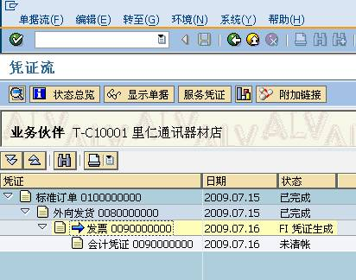](http://photo.blog.sina.com.cn/showpic.html#blogid=4e997c670100ezdu&url=http://s1.sinaimg.cn/orignal/4e997c67t7297caf56910&690)

图4 单据流

[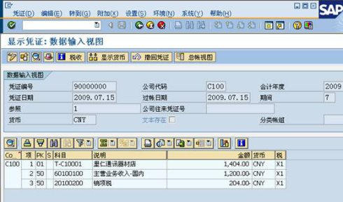](http://photo.blog.sina.com.cn/showpic.html#blogid=4e997c670100ezdu&url=http://s10.sinaimg.cn/orignal/4e997c67t7297cb8cd439&690)

图5 会计凭证